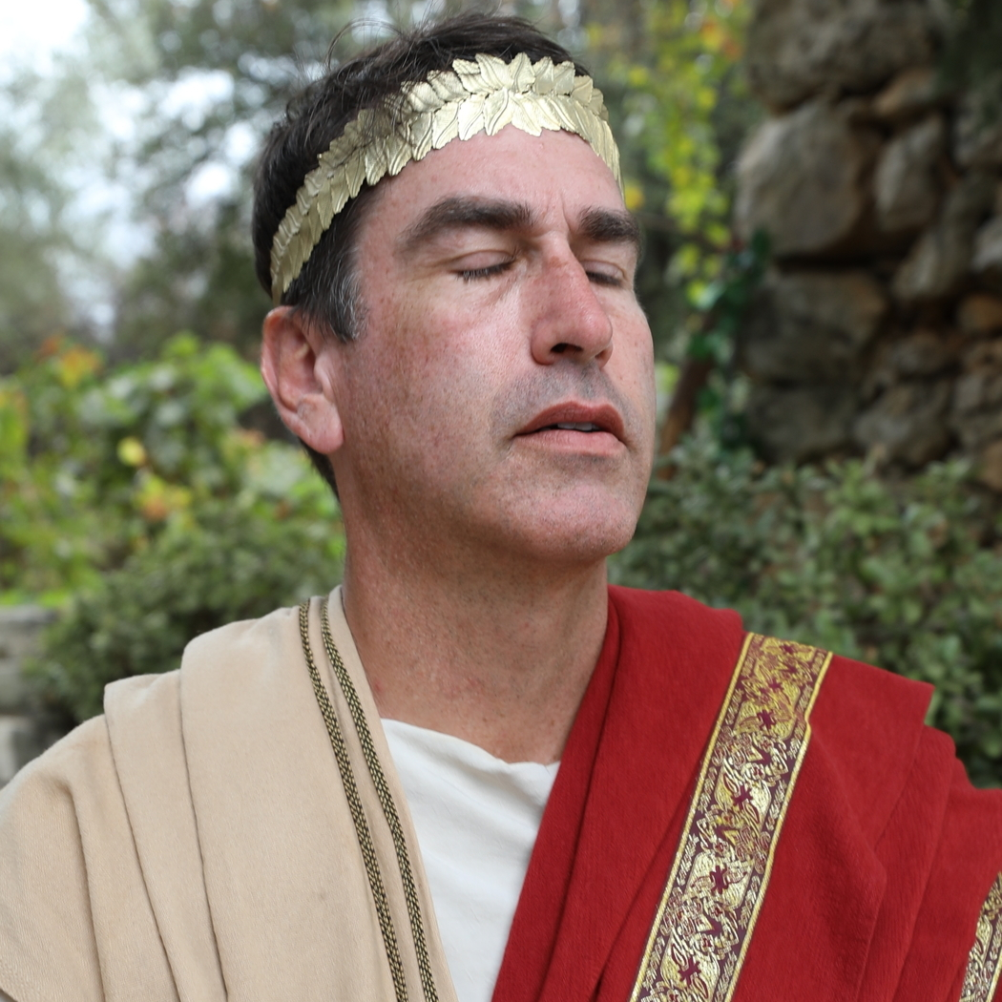

DISCOVERY CHANNEL POLAND HD | CZERWIEC 2020

 | Aby uzyskać więcej informacji, prosimy o kontakt z:  Marta Jerzykowska  Senior PR Executive  Tel: +48 516 444 406  marta_jerzykowska@tvn.pl  Aby uzyskać zdjęcia skontaktuj się przez e-mail lub pobierz tutaj:  https://discovery.box.com/s/ys3mg0f2j6e09lb1gmjq1ushimytpi4d

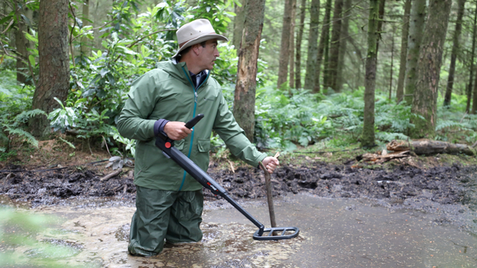 | POGROMCA LEGEND I TAJEMNIC  (ROB RIGGLE: GLOBAL INVESTIGATOR)  Od poniedziałku 8 czerwca, godz. 21:00  Od najmłodszych lat Rob Riggle — aktor, komik  i emerytowany żołnierz Marines — miał w sobie ducha odkrywcy. Jego ciekawość świata podsycał dziadek, który opowiadał mu niesamowite historie, tajemnicze mity oraz legendy z dalekich stron. Dziś Rob gnany pasją przygody podróżuje po całym świecie, starając się rozwiązywać największe zagadki i tajemnice. W tej niezwykłej serii towarzyszymy mu w jego fascynujących podróżach, poznajemy miejscowych przewodników i ludzi, których on zaprasza do współpracy — nawet wtedy, kiedy oni nie wierzą w jego możliwości. Polegając na swojej psychicznej sile i znajomości karate (którego nauczył się sam), Rob podejmie największe i najbardziej ambitne wyzwania, przed jakimi stanął w życiu.

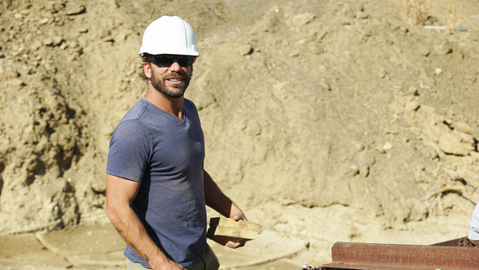 | GORĄCZKA ZŁOTA: ZAPOMNIANE KOPALNIE  (GOLD RUSH: DAVE TURIN'S LOST MINE)  Od czwartku 25 czerwca, godz. 21:00  Dave Turin, doświadczony górnik, jest ekspertem  w poszukiwaniu złota. Przez całe lata pracował  u boku Todda Hoffmana, z czasem zyskując sobie przezwisko „Dave-buldożer", pochodzące od ulubionej metody szukania cennego kruszcu. Teraz, po dwóch latach przerwy, zamierza wykorzystać swoje doświadczenie i wsparcie inwestorów, aby pomagać rodzinom, które chcą ponownie uruchamiać stare, odziedziczone po przodkach kopalnie złota — i czerpać z nich zyski. W tej serii Dave wędruje po całych Stanach Zjednoczonych,  z północy na południe, poszukując takich opuszczonych miejsc w nadziei, że uda mu się znaleźć to jedno, które uczyni go bogatym. Od Jukonu po pustynię Great Basin Desert, Dave spotyka fascynujących ludzi i poznaje ich niewiarygodne historie. Okazuje się, że wszystkie te opowieści łączy jedno: nawet najtrudniejsze warunki i największe ryzyko nie są w stanie nakłonić tych poszukiwaczy do porzucenia marzeń o złocie.

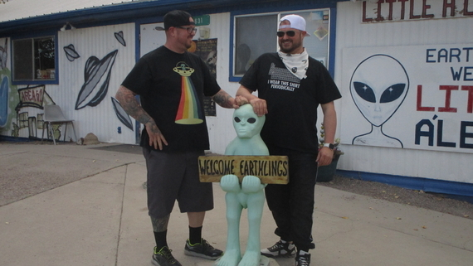 | CO KRYJE STREFA 51?  (STORMING AREA 51)  Od wtorku 16 czerwca, godz. 22:00  Dwa miliony ludzi zadeklarowały na Facebooku udział w wydarzeniu „Szturm na strefę 51". Entuzjaści UFO z całych Stanów Zjednoczonych zażądali odpowiedzi na swoje pytania od amerykańskiego rządu. W tym programie Joe  i Emmett Hayes, gospodarze podcastu „The UFO Bros" („Bracia od UFO") chcą się dowiedzieć, czy jesteśmy jedynymi inteligentnymi stworzeniami we wszechświecie. Ruszają zatem na pustynię w stanie Nevada, aby na żywo obserwować i opisywać szaleństwo szturmu na Strefę 51, a przy okazji dowiedzieć się jak najwięcej o historii tego tajnego obiektu. W drodze do miejsca spotkania uczestników wydarzenia w miejscowości Rachel w Nevadzie, bracia rozmawiają z ekspertami i osobami, które widziały UFO. Czy uda im się dostać do wciąż czynnej bazy wojskowej? Czy poznają prawdę? Czy jednak Strefa 51 pozostanie miejscem równie tajemniczym, jak dotąd?

